Přírodní kámen dodá zahradě i domu majestátní nádech
Kámen je přírodní a krásný materiál, který patří do každé zahrady. Umí dodat prostoru hloubku, být solitérem, ale i zpevnit plochu, pomoci ji odvodnit nebo se stát pohledovou clonou. Vždy je přitom majestátní a naprosto přirozený.
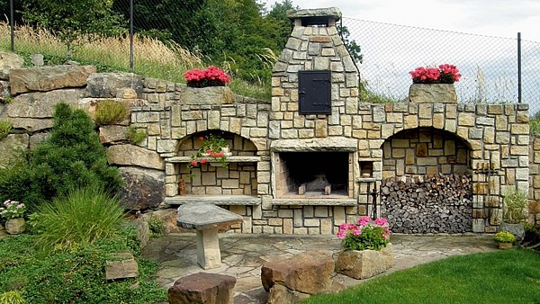
Dominantní krb Legner z přírodního pískovce má udírnu a otevřené odkládací police. Posezení ryze přírodní: kamenný stůl, lavice.
FOTO: HRDINA & ČESKÉ PÍSKOVCE

Oblíbené lomové kameny
Pískovec: láká škálou teplých odstínů, je příjemný na pohled a také odolný.
Kvarcit (křemenec): vhodný jako dlažba do zahrady, vyniká extrémní tvrdostí, může mít i nepravidelné tvary.
Břidlice: je v ní slída, na slunci se leskne a mění tak jemně svůj vzhled.

Kámen je originální prvek, ale má i ryze praktické úkoly. Použít lze na cestičky, můstky, k obkladu fasád, na terasy, stavbu zahradního krbu, letní kuchyně i odpočívadla.
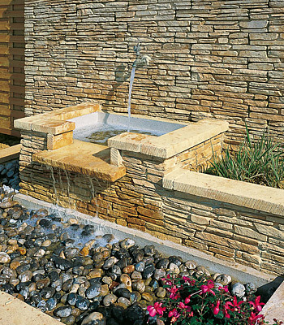
Voda zahradu oživí a přiláká drobné živočichy, ptáky. Stěna a vodní nádržka z materiálu Madoc v provedení žlutošedá melírovaná.
FOTO: SEMMELROCK
Patří k rostlinám i vodě, a tak nás v zahradě nepřekvapí kamenné fontánky, chrliče, pískovcové lucerničky, známé z japonských zahrad. Kámen je neocenitelný materiál, ale platí jedna zásada: na zahradě musí působit tak, jako by v ní byl od nepaměti.

Všeho s mírou...
Při zakládání nové zahrady, ale i renovaci stávající určitě tzv. sáhneme po kamenném prvku. Možností máme mnoho, ale vždy pamatujme na pravidlo, že v jednoduchosti je krása.
Zvolme druh, který do daného prostředí patří, a vyvarujme se vyumělkovanosti. Kombinujme nejvíce dva druhy kamene a sledujme, jak k sobě ladí jejich tvar, velikost a barva. Důležitý je přitom styl zahrady i samotného domu.
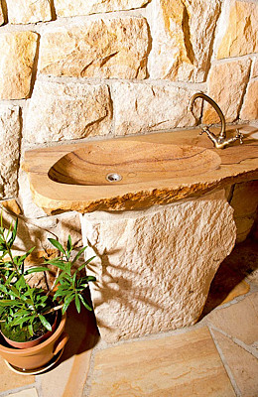
Originální umyvadlo z pískovce je vyrobeno na míru bez strojového opracování. Pískovec má vysoký obsah křemene a vytváří zajímavé odlesky.
FOTO: HRDINA & ČESKÉ PÍSKOVCE
Máme-li volně založenou zahradu na venkově, hledejme nepravidelné tvary s lomem nejlépe přímo v okolní přírodě. Vždy budeme přirození.
Městské zahrady u moderního domu vyžadují citlivější přístup, aby nepůsobily „falešně“. Volíme raději neutrální pískové odstíny, které se v přírodě vyskytují, a vyloučíme nepřirozeně sněhobílou, křišťálově růžovou apod. (není od věci navštívit nejbližší lom a zjistit, jaká hornina se tam těží).
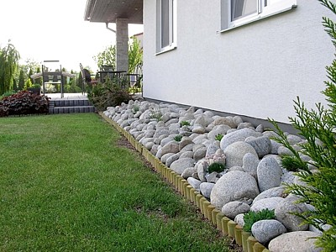
Říční zaoblené valouny zahradní architektka navrhla bezprostředně kolem domu, kde si majitelé přáli nenáročnou skalku.
FOTO: ZAHRADNICTVÍ LÍBEZNICE
Než se vypravíme do zahradnictví, vytvoříme si plánek a jasně určíme počet, výšku, tvar, zabarvení a rozložení jednotlivých kamenů na zahradě. Obvykle volíme jeden velký jako dominantní, ostatní jsou pak na zahradě jakoby mimochodem. U solitéru se můžeme rozhodnout, zda ho položíme či postavíme (částečně zakopeme do země). Jako stanoviště volíme místo, kde nepřekáží, ale je na něj vidět z co nejvíce stran.

Kámen na mnoho způsobů
Kamenné prvky jsou velmi oblíbené zejména na skalky, do vřesoviště, k netřeskům, k trvalkám a jehličnanům, kde vedle zelených jehlic vyniknou i v rozfoukaném listopadu.
Malé oblázky poslouží jako kačírek kolem domu, zaoblené valouny z říční vody na stavbu suchého potoka, z lomového kamene jsou nášlapy, zpevněné cesty nebo poslouží k rozmanitým terénním úpravám svahů.
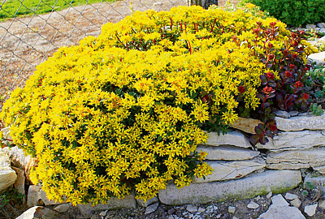
Kámen štípaný nebo volně položené valounky patří určitě na skalky k netřeskům, sukulentům, vřesům a trvalkám.
FOTO: PALETE GARDEN
Krásné jsou i suché zídky, jež vnesou do zahrady výškové rozdíly a prostor opticky rozdělí: stačí je osázet trvalkami. Praktické a originální jsou i kamenné pohledové plochy tzv. gabiony. Jde o hrazení kolem pozemku, která jsou tvořená drátěnými koši, v nichž jsou vyskládané kameny. Slouží jako pohledová a zvuková clona, v kombinaci se zelenými plazivkami působí přirozeně.

Cenové relace
Jednotlivé druhy kamene do zahrady vybereme v každém dobře zásobeném zahradnictví. Cena velkých kamenů, třeba vápence o hmotnosti 230 kg, může být 1290 Kč, ale nabízí se i mnohem rozměrnější kousky s cenou přes 7000 Kč.
Na zídky, suché potoky a cesty je vhodná např. štípaná rula, která se prodává na váhu za 30 Kč/kg, dále valounová žula na výplně záhonů a do suchých koryt stojí 8 Kč/kg nebo mramor je za 10 Kč/kg.
Stará kamenická práce žije
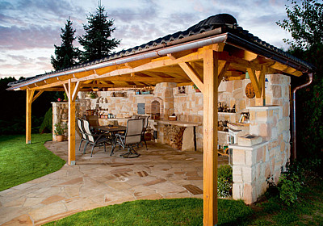
Letní kuchyně z pískovce je postavená starou kamenickou technikou. Upéct si v ní chleba a v udírně připravit voňavé maso je nezapomenutelný zážitek.
FOTO: HRDINA & ČESKÉ PÍSKOVCE
Tisíce let starou kamenickou techniku bez strojního zpracování používá kameník-umělec Karel Hrdina, který vytváří krásné pískovcové solitéry na zahradu. Jeho doménou jsou kamenné letní kuchyně, krby, ale také zhotovení venkovních umyvadel, fontán, chrličů, plotů. Kámen si sám vybírá z kamenolomu a nechá přivézt jedno- až dvoutunové objekty domů, kde je následně ručně opracovává. Díky své mistrovské technice umí z pískovců vykouzlit objekty, které přesně doléhají na spáru.

